**bel.ru**

**В Белгородской области 12 сотрудников МЧС не полностью раскрыли свои доходы**

Сегодня, 18:13ОбществоФото: Бел.Ру

**Должностных лиц привлекли к дисциплинарной ответственности после вмешательства прокуратуры. Начальнику ГУ МЧС прокуроры вынесли представление, сообщает ведомство.**

В Белгородской области к дисциплинарной ответственности привлекли 12 сотрудников ГУ МЧС. Руководителю управления внесли представление. Причиной стало то, что должностные лица указали неполные сведения о своих доходах.

Как выяснила прокуратура, отдельные служащие представили сведения о доходах не в полном объёме. Речь в данном случае идёт о суммах и источниках полученных доходов, а также счетах, открытых в банке.

По итогам проверки соблюдения требований законодательства о противодействии коррупции прокуратура обнаружила ряд нарушений. 12 должностных лиц привлекли к дисциплинарной ответственности. Также были приняты меры по устранению выявленных нарушений.

<https://bel.ru/news/society/21-03-2022/v-belgorodskoy-oblasti-12-sotrudnikov-mchs-ne-polnostyu-raskryli-svoi-dohody>

**Прокуратура заинтересовалась пожаром на производстве пластиковых изделий в Белгороде**

Сегодня, 11:14ПроисшествияФото: группа «Авто Белгород» во «ВКонтакте»

**Происшествие случилось утром 20 марта. Есть один пострадавший. Городская прокуратура проверит обстоятельства возникновения пожара, сообщили в пресс-службе надзорного ведомства.**

Утром 20 марта на улице Мирной в Белгороде [загорелось здание](https://bel.ru/news/incident/20-03-2022/pozhar-na-ulitse-mirnoy-v-belgorode-tushili-bolshe-dvuh-chasov). Об этом в МЧС сообщили в 05:03. Оказалось, что горело здание по производству декоративных пластиковых изделий.

О полной ликвидации пожара объявили в 14:39. Тушили огонь десять единиц техники и 21 человек.

По информации МЧС, был пострадавший. Как сообщили в группе «Авто Белгород» во «ВКонтакте», пострадал 41-летний мужчина, его госпитализировали.

Происшествием заинтересовалась прокуратура. Сотрудники надзорного ведомства проверят, как на объекте соблюдалось законодательство о пожарной безопасности и охране труда.

Ранее в Белгороде горел [цех по производству вафель](https://bel.ru/news/incident/29-03-2021/v-belgorode-iz-za-pozhara-evakuirovali-lyudey-iz-tseha-po-proizvodstvu-vafel). Открытого горения не было, но 30 сотрудников всё же эвакуировали.

<https://bel.ru/news/incident/21-03-2022/prokuratura-zainteresovalas-pozharom-na-proizvodstve-plastikovyh-izdeliy-v-belgorode>

**belnovosti.ru**

Из Белгородской области отправили 80 тонн гуманитарной помощи для жителей Донбасса и Украины

Фото: Пресс-служба ГУ МЧС России по Белгородской области

**В гуманитарный груз входят продукты питания и предметы первой необходимости**

Об этом сообщили в пресс-службе ГУ МЧС России по Белгородской области.

В Белгородской области, Ростовской области и Республике Крым, проходит формирование груза. Колоннами **41** единицы техники из Донского спасательного центра было доставлено в пункт назначения **470**тонн гуманитарной помощи.

Из региона было отправлено**9 единиц** техники и около **80**тонн груза. Груз включал в себя продукты питания и предметы первой необходимости.

На сегодняшний день для оказания помощи жителям приграничных территорий соседней страны из Белгородской области было отправлено более **500** тонн гуманитарного груза.

Всего из регионов РФ в Украину, ДНР и ЛНР колоннами МЧС России доставлено почти **3 тысячи** тонн гуманитарного груза.

<https://www.belnovosti.ru/novosti/109843.html>

В Белгороде, в квартире многоэтажки по улице Губкина, в пожаре погиб человек

Фото: cleanadvice.ru

**Пожар произошёл в воскресенье, 20 марта**

Как сообщили в пресс-службе регионального управления МЧС, пожар произошёл **20 марта.**В**10:49** поступило сообщение о пожаре в однокомнатной квартире, на **6 этаже** **9-этажного** жилого дома по улице Губкина.

Пожарные выехали на место происшествия, огнём была повреждена мебель на кухне. На месте пожара спасателями был обнаружен погибший мужчина **1979 г**ода рождения. Предполагаемая причина пожара – неосторожность при курении.

<https://www.belnovosti.ru/novosti/109833.html>

22 марта в Белгородской области обещают потепление до 10 градусов

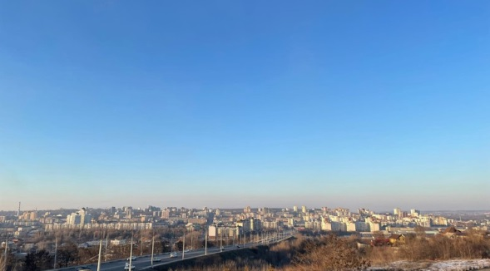Фото: Дарья Ситкова "Белновости"

**После относительно сильных морозов, в дневное время на территории региона установятся плюсовые температуры**

По данным белгородских синоптиков, во вторник, **22 марта,**на территории региона ожидается переменная облачность. Без осадков. Ночью и утром на дорогах местами гололедица. Ветер ночью северной четверти, днем западной четверти**5–10 м/с.** Температура воздуха ночью **1–6˚**мороза, днем от **5 до 10˚**тепла.

В Белгороде ночью **1–3˚**мороза, днем от**6 до 8˚ тепла.**

<https://www.belnovosti.ru/novosti/109831.html>

**bel.kp.ru**

22 марта в Белгородской области потеплеет до десяти градусов

При этом ночью сохранится морозная погода

Читайте на WWW.BEL.KP.RU: <https://www.bel.kp.ru/online/news/4673860/>

**belpressa.ru**

# Омбудсмен положительно оценил условия размещения беженцев в Белгородской области

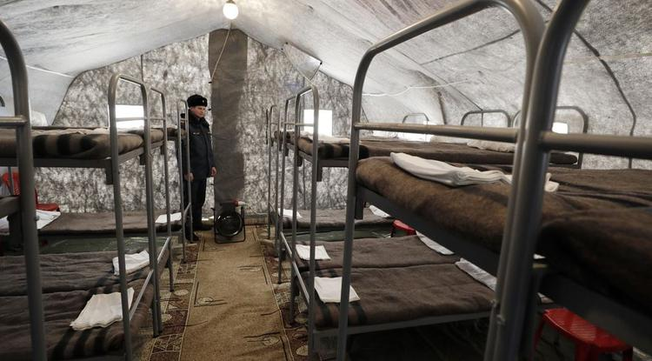Фото: Вадим Заблоцкий

**Уполномоченный по правам человека в регионе Александр Панин призвал власти помогать и тем беженцам, которые сейчас живут у родственников.**

На заседании областного правительства 21 марта **Александр Панин** сообщил, что общается с омбудсменами Воронежской, Тамбовской и Липецкой областей, куда также приезжают беженцы из ДНР, ЛНР и Украины. В Белгородской области, по словам Панина, [пункты временного размещения](https://www.belpressa.ru/society/drugoe/42325.html) полностью справляются с нагрузкой.

«Уезжающие в другие регионы люди довольны вниманием, которое им уделили в Белгородской области. Нам сейчас надо продумать методы работы с теми беженцами, которые размещаются у родственников. Они в меньшей степени охвачены нашим вниманием по всем направлениям. Да, у этих людей есть памятки, они знают, что делать, но нам надо организовать с ними постоянный контакт, знать их потребности и настроения», – подчеркнул омбудсмен.

Губернатор **Вячеслав Гладков**его поддержал. Он намерен созвать совещание по работе с беженцами в ближайшее время, чтобы выработать новые формы поддержки.

«Согласен с вами и в том, что у нас максимальный контакт с людьми в пунктах временного размещения и практически на 100 % отсутствует контакт с людьми, которые живут у родственников. Терять с ними связь мы не имеем права. Надо понять, как с ними взаимодействовать, как мы можем помочь этим людям справиться с тяжёлой ситуацией», – отметил губернатор.

Он подчеркнул, что правительству крайне важно сейчас сформировать перечень мер поддержки, чёткие правила работы со всеми беженцами, чтобы область была готова к приёму ещё большего числа людей.

«Ситуация непростая, и мы понимаем, что, когда гуманитарные коридоры заработают в полном объёме, тогда у нас будет другой уровень проблемы. Мы должны быть к этому готовы не только материально и технически, но и с точки зрения работы социальных служб», – добавил Гладков.

<https://www.belpressa.ru/type/news/42374.html>

**belgorodtv.ru**

# МЧС России доставило еще 470 тонн гуманитарной помощи на Украину и в Донбасс

[21.03.2022](http://belgorodtv.ru/?m=202203)

МЧС России отправило очередную партию гуманитарной помощи для жителей Донбасса и Украины. Груз собирался в Белгородской и Ростовской областях, а также в Крыму. Это продукты питания и предметы первой необходимости.

Колоннами из 41 единицы техники в пункт назначения доставили 470 тонн груза. Из Белгородской области к месту назначения отправилось девять машин с 80 тоннами груза. На сегодняшний день жителям приграничных территорий соседнего государства из Белгородской области доставили уже более 500 тонн гуманитарного груза.

Всего для Украины и Донбасса силами МЧС доставлено 3 тыс. тонн гуманитарной помощи.

<http://belgorodtv.ru/?p=233553>

# На этой неделе температура воздуха в Белгородской области будет на 8—10 градусов выше климатической нормы

[21.03.2022](http://belgorodtv.ru/?m=202203)

Солнечная, теплая погода без осадков ожидается на этой неделе. Температурный режим будет на 8−10 градусов теплее климатической нормы марта. Завтра, 22 марта, в Белгородской области температура воздуха поднимется до +10 ˚С тепла.

По данным белгородских синоптиков, на территории региона ожидается переменная облачность. Без осадков. Ночью и утром на дорогах местами гололедица. Ветер ночью северной четверти, днем западной четверти 5—10 м/с. Температура воздуха ночью −1…−6 ˚С, днем — +5…+10 ˚С. В Белгороде ночью −1…−3 ˚С, днем — +6…+8 ˚С.

Главное управление МЧС России по Белгородской области призывает рыбаков и любителей активного отдыха не посещать водоемы, так как лед стремительно теряет свою прочность и выходить на него крайне опасно. Сейчас толщина льда в регионе на прудах и водохранилищах составляет от 10 до 25 см, на реках – от 0 до 10 см. Как отмечают спасатели, одно неверное движение на весеннем ледовом покрове может стать причиной провала человека под лед.

Дежурный синоптик Гидрометцентра Татьяна Калугина рассказала о погоде в конце марта:

<http://belgorodtv.ru/?p=233531>

# В Белгороде сгорел цех по производству пластиковых изделий

[21.03.2022](http://belgorodtv.ru/?m=202203)

Накануне в Белгороде произошло возгорание в цехе по производству пластика. Наличие горючих материалов на складе серьезно осложнило работу пожарных.

Сообщение о возгорании поступило в пять часов утра воскресенья. К месту происшествия незамедлительно направились дежурные караулы пожарно-спасательных частей. Благодаря оперативности сотрудников МЧС огонь не перекинулся на ряд административных зданий и складских помещений.

При пожаре пострадал мужчина. Его доставили в медучреждение. Предполагаемая причина ЧП — нарушение технологического регламента процесса производства.

<http://belgorodtv.ru/?p=233525>

**mchsrf.ru**

Завтра температура воздуха в регионе поднимется до 10˚ тепла

По данным белгородских синоптиков, завтра, 22 марта на территории региона ожидается переменная облачность. Без осадков. Ночью и утром на дорогах местами гололедица. Ветер ночью северной четверти, днем западной четверти 5-10 м/с. Температура воздуха ночью 1-6˚ мороза, днем от 5 до 10˚ тепла.

В Белгороде ночью 1-3˚ мороза, днем от 6 до 8˚ тепла.

Главное управление [МЧС России по Белгородской области](http://mchsrf.ru/region/16.html) призывает население позаботиться о пожарной безопасности своего жилья: не перегружайте электрические сети, следите за исправностью электропроводки. Выходя на улицу, одевайтесь по погоде, будьте предельно внимательными и осторожными при передвижении.

Рыбакам и любителям активного отдыха не рекомендуется посещать водоемы в период плюсовых температур, так как в настоящее время лёд стремительно теряет свою прочность и выходить на него крайне опасно.

Автомобилистам советуют на дороге строго соблюдать правила дорожного движения, с осторожностью управлять транспортным средством во время гололедицы. Соблюдайте скоростной режим и дистанцию, будьте особо бдительны на перекрестках и пешеходных переходах.

В случае чрезвычайного происшествия звоните по телефону Единой службы спасения "112" или "101", Единый телефон доверия Главного Управления [МЧС России по Белгородской области](http://mchsrf.ru/region/16.html) – (84722) 39-99-99.

<https://mchsrf.ru/news/773331-zavtra-temperatura-vozduha-v-regione-podnimetsya-do-10-tepla.html>

14 пожаров ликвидировали белгородские огнеборцы за неделю

Неосторожность при курении зачастую становится причиной возникновения пожара. Небрежно брошенная спичка, не затушенная сигарета, будь то дома или в сарае, на лоджии или балконе, на даче или в лесу – все это может обернуться большой бедой. Только на минувшей неделе в регионе произошло 14 пожаров, 8 из них огнеборцы ликвидировали в жилых помещениях. К сожалению, в результате пожаров в жилье погиб один человек. Основными причинами возгораний стали неосторожность при курении и несоблюдение правил пожарной безопасности при эксплуатации электрооборудования.Так, 18 марта в 02 часа 12 минут поступило сообщение о пожаре в садовом товариществе «Ёлочка» села Шагаровка Белгородского района. На ликвидацию пожара незамедлительно были направлены дежурный караул пожарно-спасательной части № 2 и дежурный караул специализированной пожарно-спасательной части. В результате происшествия дом был повреждён огнем полностью. По предварительной версии, к пожару могло привести нарушение правил технической эксплуатации электрооборудования.

В тот же день, в 22 часа 37 минут поступило сообщение о пожаре в жилом доме в поселке Новосадовый Белгородского района по улице Энтузиастов. На ликвидацию происшествия были направлены дежурные караулы пожарно-спасательных частей № 4, № 1 и дежурный караул специализированной пожарно-спасательной части. Огнём в результате происшествия жилой дом был повреждён полностью. К пожару, по предварительным данным, могло привести нарушение правил технической эксплуатации электрооборудования.

20 марта в 10 часов 49 минут поступило сообщение о пожаре в однокомнатной квартире, находящейся на 6 этаже 9-этажного жилого дома в городе Белгород по улице Губкина. В результате происшествия на кухне огнем была повреждена мебель на площади 3 квадратных метров. К сожалению, на месте пожара был обнаружен погибший мужчина 1979 года рождения. Предполагаемая причина пожара – неосторожность при курении. Позже, в 16 часов 35 минут поступило сообщение о пожаре в строящемся двухэтажном жилом доме в селе Стрелецкое-73 по улице Тверская, Белгородского района. На ликвидацию происшествия были направлены дежурный караул пожарно-спасательной части № 4 и дежурный караул специализированной пожарно-спасательной части. В результате пожара огнем были повреждены комната на втором этаже на площади 36 квадратных метров и кровля на площади 5 квадратных метров. По предварительным данным, причиной пожара стало нарушение правил технической эксплуатации электрооборудования.

В тот же день, в 19 часов 01 минуту поступило сообщение о пожаре в жилом доме села Шараповка по улице Дорожная, Новооскольского городского округа. В результате пожара огнём была повреждена комната на площади 6 квадратных метров, а также были закопчены стены и потолок по всей площади дома. К пожару, по предварительным данным, привел поджог. Для ликвидации пожара привлекался дежурный караул пожарно-спасательной части № 28 и добровольная пожарная команда села Шараповка.

Также 20 марта в 19 часов 29 минут поступило сообщение о пожаре в жилом доме в селе Городище по улице Луговая, Старооскольского городского округа. На ликвидацию пожара незамедлительно были направлены дежурные караулы пожарно-спасательной части № 10, № 48 и добровольная пожарная дружина Городищенской территориальной администрации. В результате происшествия дом был повреждён огнем полностью. Предполагаемая причина пожара – неосторожность при курении.

Уважаемые жители и гости региона! Главное управление [МЧС России по Белгородской области](http://mchsrf.ru/region/16.html) обращается с убедительной просьбой соблюдать все требования пожарной безопасности: не перегружать электропроводку, не использовать неисправные электроприборы, не курить в помещении.

В случае происшествия звоните по Единому телефону пожарных и спасателей «101» или Единому номеру вызова экстренных оперативных служб «112». Единый «телефон доверия» Главного управления [МЧС России по Белгородской области](http://mchsrf.ru/region/16.html) – 8 (4722) 39-99-99.

В информации указаны предполагаемые причины пожаров. В соответствии со [ст. 144](http://zakonbase.ru/upk/statja-144) «Порядок рассмотрения сообщения о преступлении» [Уголовно-процессуального кодекса РФ](http://zakonbase.ru/content/base/277891/) от 18.12.2001г. органы дознания вправе продлить рассмотрение причин пожара до 10 суток.

<https://mchsrf.ru/news/773329-14-pojarov-likvidirovali-belgorodskie-ognebortsyi-za-nedelyu.html>

14 пожаров ликвидировали белгородские огнеборцы за неделю

Неосторожность при курении зачастую становится причиной возникновения пожара. Небрежно брошенная спичка, не затушенная сигарета, будь то дома или в сарае, на лоджии или балконе, на даче или в лесу – все это может обернуться большой бедой. Только на минувшей неделе в регионе произошло 14 пожаров, 8 из них огнеборцы ликвидировали в жилых помещениях. К сожалению, в результате пожаров в жилье погиб один человек. Основными причинами возгораний стали неосторожность при курении и несоблюдение правил пожарной безопасности при эксплуатации электрооборудования.Так, 18 марта в 02 часа 12 минут поступило сообщение о пожаре в садовом товариществе «Ёлочка» села Шагаровка Белгородского района. На ликвидацию пожара незамедлительно были направлены дежурный караул пожарно-спасательной части № 2 и дежурный караул специализированной пожарно-спасательной части. В результате происшествия дом был повреждён огнем полностью. По предварительной версии, к пожару могло привести нарушение правил технической эксплуатации электрооборудования.

В тот же день, в 22 часа 37 минут поступило сообщение о пожаре в жилом доме в поселке Новосадовый Белгородского района по улице Энтузиастов. На ликвидацию происшествия были направлены дежурные караулы пожарно-спасательных частей № 4, № 1 и дежурный караул специализированной пожарно-спасательной части. Огнём в результате происшествия жилой дом был повреждён полностью. К пожару, по предварительным данным, могло привести нарушение правил технической эксплуатации электрооборудования.

20 марта в 10 часов 49 минут поступило сообщение о пожаре в однокомнатной квартире, находящейся на 6 этаже 9-этажного жилого дома в городе Белгород по улице Губкина. В результате происшествия на кухне огнем была повреждена мебель на площади 3 квадратных метров. К сожалению, на месте пожара был обнаружен погибший мужчина 1979 года рождения. Предполагаемая причина пожара – неосторожность при курении. Позже, в 16 часов 35 минут поступило сообщение о пожаре в строящемся двухэтажном жилом доме в селе Стрелецкое-73 по улице Тверская, Белгородского района. На ликвидацию происшествия были направлены дежурный караул пожарно-спасательной части № 4 и дежурный караул специализированной пожарно-спасательной части. В результате пожара огнем были повреждены комната на втором этаже на площади 36 квадратных метров и кровля на площади 5 квадратных метров. По предварительным данным, причиной пожара стало нарушение правил технической эксплуатации электрооборудования.

В тот же день, в 19 часов 01 минуту поступило сообщение о пожаре в жилом доме села Шараповка по улице Дорожная, Новооскольского городского округа. В результате пожара огнём была повреждена комната на площади 6 квадратных метров, а также были закопчены стены и потолок по всей площади дома. К пожару, по предварительным данным, привел поджог. Для ликвидации пожара привлекался дежурный караул пожарно-спасательной части № 28 и добровольная пожарная команда села Шараповка.

Также 20 марта в 19 часов 29 минут поступило сообщение о пожаре в жилом доме в селе Городище по улице Луговая, Старооскольского городского округа. На ликвидацию пожара незамедлительно были направлены дежурные караулы пожарно-спасательной части № 10, № 48 и добровольная пожарная дружина Городищенской территориальной администрации. В результате происшествия дом был повреждён огнем полностью. Предполагаемая причина пожара – неосторожность при курении.

Уважаемые жители и гости региона! Главное управление [МЧС России по Белгородской области](http://mchsrf.ru/region/16.html) обращается с убедительной просьбой соблюдать все требования пожарной безопасности: не перегружать электропроводку, не использовать неисправные электроприборы, не курить в помещении.

В случае происшествия звоните по Единому телефону пожарных и спасателей «101» или Единому номеру вызова экстренных оперативных служб «112». Единый «телефон доверия» Главного управления [МЧС России по Белгородской области](http://mchsrf.ru/region/16.html) – 8 (4722) 39-99-99.

В информации указаны предполагаемые причины пожаров. В соответствии со [ст. 144](http://zakonbase.ru/upk/statja-144) «Порядок рассмотрения сообщения о преступлении» [Уголовно-процессуального кодекса РФ](http://zakonbase.ru/content/base/277891/) от 18.12.2001г. органы дознания вправе продлить рассмотрение причин пожара до 10 суток.

<https://mchsrf.ru/news/773330-vyihod-na-ld-vodomov-opasen.html>

**mirbelogorya.ru**

## [470 тонн гуманитарного груза отправили для жителей Донбасса и Украины](https://mirbelogorya.ru/region-news/61-belgorodskaya-oblast-news/46803-470-tonn-gumanitarnogo-gruza-otpravili-dlya-zhitelej-donbassa-i-ukrainy.html)

Раздел: [Белгородская область](https://mirbelogorya.ru/region-news/61-belgorodskaya-oblast-news.html)

Опубликовано: 21.03.2022 17:37

Автор: Дмитрий Пиня

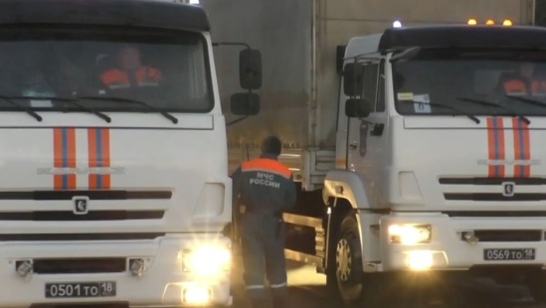Фото: пресс-служба губернатора и правительства Белгородской областиМЧС России отправило очередную партию гуманитарной помощи для жителей Донбасса и Украины.

Формирование груза происходило в Белгородской и Ростовской областях, а также в Республике Крым. Это продукты питания и предметы первой необходимости.

Колоннами из 41 единицы техники Донского спасательного центра доставлено в пункт назначения 470 тонн. Из нашего региона отправили 9 единиц техники, около 80 тонн груза.

На сегодняшний день жителям приграничных территорий соседнего государства из Белгородской области отправили более 500 тонн гуманитарной помощи. Всего колоннами МЧС России доставили почти 3 тысячи тонн.

<https://mirbelogorya.ru/region-news/61-belgorodskaya-oblast-news/46803-470-tonn-gumanitarnogo-gruza-otpravili-dlya-zhitelej-donbassa-i-ukrainy.html>

**moe-belgorod.ru**

# В Белгородской области резко потеплеет

Синоптики обещают до +10 градусов

* [](https://moe-belgorod.ru/media_new/1/8/1/2/0/3/4/material_1120590/original_photo-thumb_1920.jpg)

В Белгородской области резко потеплеет

Белгородцам обещают резкое потепление. Об этом сообщает пресс-служба регионального ГУ МЧС.

По данным источника, завтра, 22 марта, в течение дня воздух прогреется до +10 градусов. Но расслабляться пока рано — ночью ждем до 6 градусов мороза, а к утру на дорогах возможна гололедица.

Всех участников движения просят быть внимательными и осторожными. Водителей призывают отказаться от высоких скоростей и резких маневров, особенно в ночные и утренние часы. Пешеходам советуют не забывать о световозвращателях в темное время суток, а также не спешить переходить улицы. Также гражданам рекомендуют следить за исправностью отопительных приборов и не перегружать сети.  
Подробнее: <https://moe-belgorod.ru/news/weather/1120590>

# Обстоятельствами крупного пожара в Белгороде заинтересовалась прокуратура

Столб черного дыма напугал жителей города

* [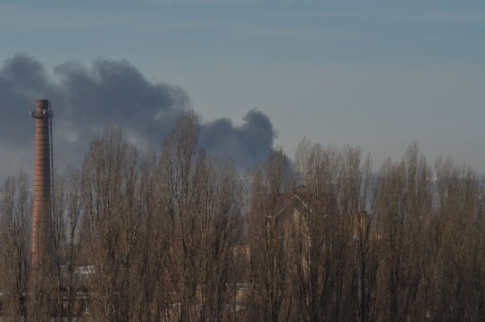](https://moe-belgorod.ru/media_new/1/8/1/1/9/6/7/material_1120558/original_photo-thumb_1920.jpg), видео Марии ШЕПЕЛЕВОЙ

Обстоятельствами крупного пожара в Белгороде заинтересовалась прокуратура

В Белгороде обстоятельствами пожара на улице Мирной заинтересовалась прокуратура. Об этом сообщает пресс-служба ведомства.

Напомним, инцидент произошел в минувшее воскресенье. Производственное помещение горело с 5 часов утра. Во время пожара пострадал один человека, а столб черного дыма напугал жителей сразу нескольких микрорайонов.

В прокуратуре пообещали провести проверку. В рамках мероприятия дадут правовую оценку соблюдению законодательства о пожарной безопасности и охране труда на объекте.  
Подробнее: <https://moe-belgorod.ru/news/incidents/1120558>

# В Белгородской области в перевернувшейся иномарке погибла женщина

Отечественная легковушка вылетела с дороги

* [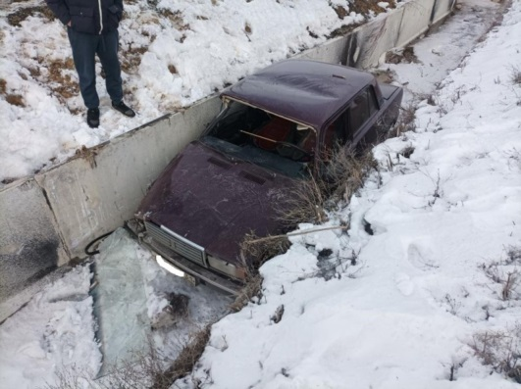](https://moe-belgorod.ru/media_new/1/8/1/1/9/3/0/material_1120500/original_photo-thumb_1920.jpg)

В Белгородской области в перевернувшейся иномарке погибла женщина

В Белгородской области случилось смертельное ДТП. В Алексеевском районе с дороги вылетела легковушка.

В пресс-службе регионального УМВД сообщили, что трагедия произошла 19 марта в 16:30 на улице Коммунаров в Алексеевке. За рулем «семерки» находился 56-летний мужчина. По версии полиции, он нарушил правила расположения транспорта на проезжей части и вылетел в левый кювет.

Автомобилист в аварии не пострадал. Но травмы получила его 80-летняя пассажирка. Пожилую женщину доставили в больницу, где она умерла.   
Подробнее: <https://moe-belgorod.ru/news/incidents/1120500>

# Под Белгородом «Лада Веста» влетела в забор

Причиной аварии стала высокая скорость

* [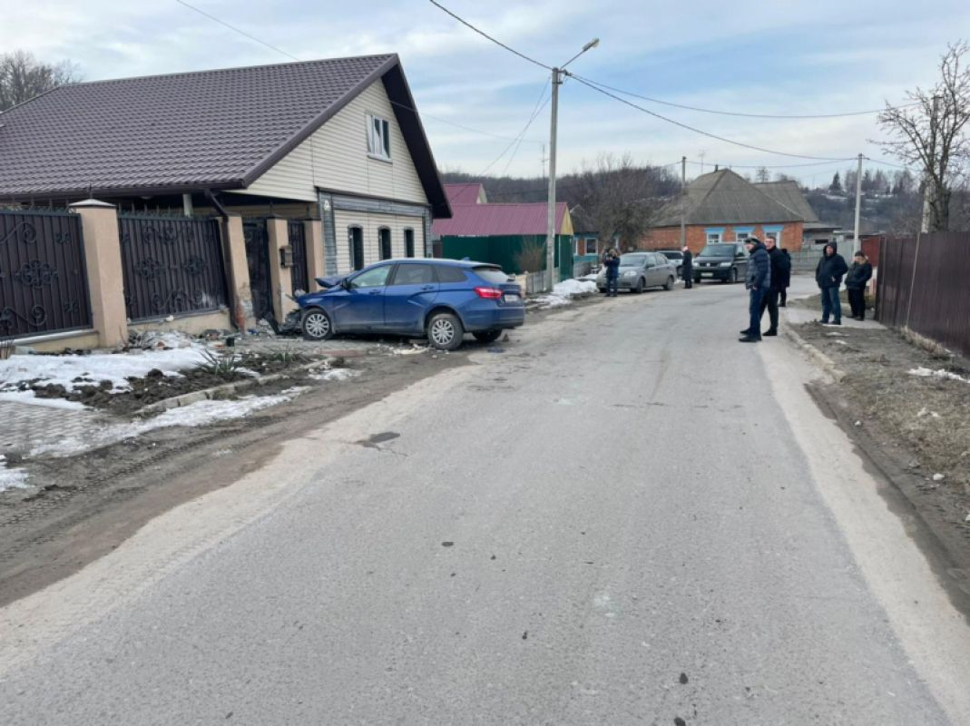](https://moe-belgorod.ru/media_new/1/8/1/1/9/4/0/material_1120544/original_photo-thumb_1920.jpg)

Под Белгородом «Лада Веста» влетела в забор

В Белгородской области случилось очередное ДТП. «Лада Веста» влетела в забор частного дома.

В пресс-службе регионального УМВД рассказали, что инцидент произошел 19 марта в 16:30 в Шебекино. За рулем авто находился 37-летний водитель. Из-за высокой скорости и дорожных условий он не справился с управлением. Автомобиль остановился после столкновения с забором на улице Захарченко.

В происшествии пострадал только автомобилист.  
Подробнее: <https://moe-belgorod.ru/news/incidents/1120544>

**31.мвд.рф**

# Информация о ДТП на дорогах Белгородской области

Сегодня 10:24

20 марта на дорогах региона совершено 1 дорожно-транспортное происшествие, в результате которого 1 человек получил телесные повреждения.

**Вид ДТП:**

- падение пассажира – 1.

**г. Белгород**

По предварительным данным, около 09 часов 45 минут на перекрестке ул. Щорса – ул. Губкин при торможении маршрутного автобуса «ЛиАЗ» под управлением 53-летнего водителя произошло падение 73-летней пассажирки. За медицинской помощью она обратилась в лечебное учреждение, после чего была отпущена.

<https://31.мвд.рф/news/item/29110906/>

**гибдд.рф**

## Информация о ДТП на дорогах Белгородской области

Март, 21  09:00

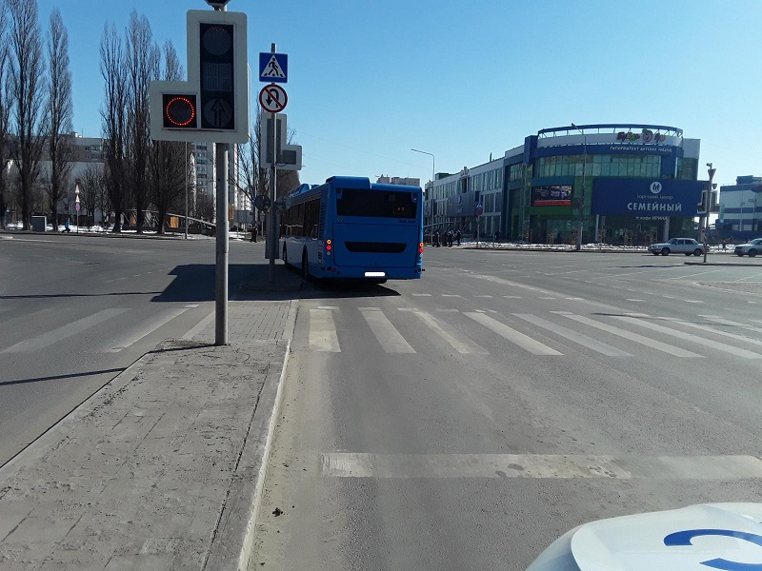

20 марта на дорогах региона совершено 1 дорожно-транспортное происшествие, в результате которого 1 человек получил телесные повреждения.

**Вид ДТП:**

- падение пассажира – 1.

**г. Белгород**

По предварительным данным, около 09 часов 45 минут на перекрестке ул. Щорса – ул. Губкин при торможении маршрутного автобуса «ЛиАЗ» под управлением 53-летнего водителя произошло падение 73-летней пассажирки. За медицинской помощью она обратилась в лечебное учреждение, после чего была отпущена.

<https://гибдд.рф/r/31/news/item/29109038>

**znamya31.ru**

# Один человек пострадал при пожаре в цехе по производству декоративных изделий в Белгороде

Сегодня, 17:33ПроисшествияФото: ГУ МЧС России по Белгородской области

## Предполагаемая причина пожара - нарушение технологического регламента процесса производства.

Сообщение о возгорании в цехе по производству декоративных изделий из пластика в Белгороде по улице Мирная поступило в службу спасения - 112 **20 марта в 05:03**. Об этом сообщили в ГУ МЧС России по Белгородской области. Предполагаемая причина пожара - нарушение технологического регламента процесса производства.

**«По прибытию было установлено, что происходит загорание одноэтажного кирпичного здания цеха, который вплотную пристроен к трёхэтажному зданию администрации, наблюдалось открытое горение по всей площади помещения цеха, вскрылись оконные рамы», - рассказали в ГУ МЧС России по Белгородской области.**

Сложность была в том, что склад был полностью заполнен готовой сильно горючей продукцией. Не теряя ни минуты, звенья ГДЗС были направлены на поиск пострадавших и к ликвидации возгорания. К сожалению, в результате пожара пострадал мужчина**1980 года рождения,**который был госпитализирован в медучреждение.

Затем огнеборцы приступили к разбору и проливке очагов под завалами. Благодаря оперативным и грамотным действиям сотрудников МЧС удалось не допустить распространения огня на ряд административных зданий и складских помещений, а также сохранить жизни людей. В результате пожара огнём был поврежден цех **на площади 1000 кв. м.**

<https://znamya31.ru/news/proisshestviya/2022-03-21/odin-chelovek-postradal-pri-pozhare-v-tsehe-po-proizvodstvu-dekorativnyh-izdeliy-v-belgorode-267387>

# Температура воздуха в Белгородской области поднимется до 10 градусов тепла

Сегодня, 17:17ПроисшествияФото: pexels.com

## Без осадков.

Белгородские синоптики прогнозируют завтра, **21 марта**, на территории региона переменную облачность. Без осадков. Ночью и утром на дорогах местами гололедица. Ветер ночью северной четверти, днём западной четверти **5-10 м/с.**

**«Температура воздуха ночью от 1 до 6 градусов мороза, днём от 5 до 10 градусов тепла», — сообщили в пресс-службе МЧС по Белгородской области.**

В Белгороде ночью **от 1 до 3 градусов**мороза, днём **от 6 до 8 градусов**тепла.

<https://znamya31.ru/news/proisshestviya/2022-03-21/temperatura-vozduha-v-belgorodskoy-oblasti-podnimetsya-do-10-gradusov-tepla-267386>

# Алексей Грудинкин из Белгородского района отметил 98-й день рождения

Сегодня, 16:27ОбществоФото: администрация Белгородского района

## Ветеран Великой Отечественной войны проживает в селе Красный Октябрь.

Ветеран Великой Отечественной войны из села Красный Октябрь Белгородского района **Алексей Сергеевич Грудинкин** отпраздновал свой **98-й день рождения**, рассказали в управлении социальной защиты населения администрации Белгородского района.

Алексей Сергеевич родился **17 марта 1924 года**в деревне Ярославка Ефремовского района Тульской области. Он был призван на фронт в самый сложный для страны период Великой Отечественной войны. Ушёл воевать**в феврале 1942 года.**Воевал на Брянском фронте, был командиром пулеметного отделения станкового пулемёта Максима. Далее продолжил воевать офицером на Втором Белорусском фронте. За время войны Алексей Сергеевич дошёл до Кенигсберга. Победную **весну 45-го**встречал в Ворошиловграде в госпитале. Алексей Грудинкин был ранен в левую руку, где до сих пор носит осколок.

Алексей Сергеевич за доблесть, проявленную в боях, награждён орденом Отечественной войны I и II степеней, орденом Красной Звезды, медалью**«За боевые заслуги»**, имеет юбилейные награды ко дню Победы в Великой Отечественной войне.

После войны Алексей Сергеевич служил в подразделениях управления лагерей НКВД СССР. В **январе 1955 года**был назначен на должность старшего пожарного инспектора в Тульской области, затем перевёлся в Белгородскую область. В этой должности ветеран прослужил**почти 15 лет.**Затем Алексей Сергеевич трудился начальником районной газовой службы.

Алексей Сергеевич Грудинкин – почётный гражданин Белгородского района. Поздравить именинника пришли заместитель главы администрации района - руководитель комитета социальной политики**Евгений Попов,** начальник управления социальной защиты населения администрации Белгородского района **Ольга Люлина,**глава администрации Краснооктябрьского сельского поселения**Иван Кравченко.** Присутствующие тепло и сердечно поздравили юбиляра и пожелали ему здоровья, заботы близких и долгих лет жизни.

<https://znamya31.ru/news/obshestvo/2022-03-21/aleksey-grudinkin-iz-belgorodskogo-rayona-otmetil-98-y-den-rozhdeniya-267379>